Creacion del archivo .gitignore

1. Se creó el archivo .gitginore mediante el comando de “touch .gitginore”

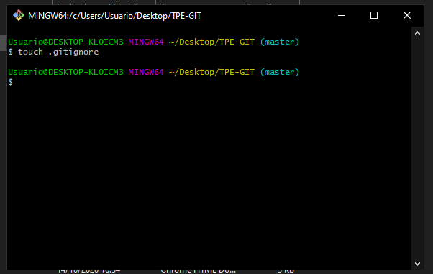

1. Se utilizó “git status” para ver el estado de repositorio, en este se encontraba el archivo .gitignore creado en el paso número 1. Este fue añadido a la zona de intercambio temporal por medio de “git add”, luego se le hizo un seguimiento, utilizando “git commit -m", con el mensaje de “Se creó archivo .gitignore”.

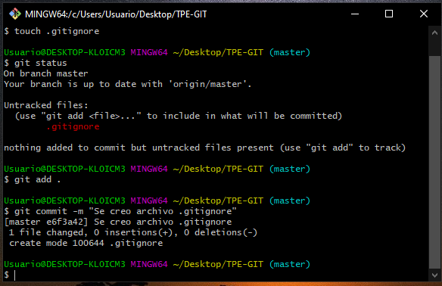

1. Se volvió a ejecutar un “git status” y este mostro un archivo creado adrede, este va a ser el que se va a ignorar por medio del .gitignore. Se consulto el estado del repositorio y esta vez se puede observar que el archivo “.gitignore” esta modificado, esto pasa porque le asignamos al archivo “.gitignore” que ignore la carpeta “ignorar/”.

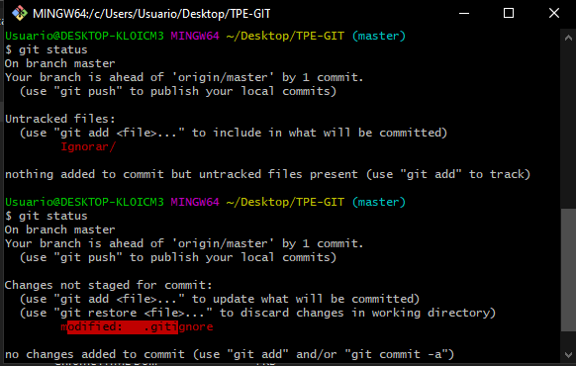

1. En esta ocasión se añadio a la zona de intercambio temporal el archivo modificado, mostrado anteriormente. Luego se le hizo un seguimiento con el mensaje de “Se añadieron archivos sin seguimiento”. Y finalmente se subieron estos cambios a repositorio remoto, por medio de git push.

